Melyik alkalmazás mire jó?
Kedden fél 6-kor fodrászhoz kell mennem | Külföldön élő ismerősömet ingyenesen felhívom | Meg kell néznem, meddig van nyitva egy barkácsbolt | Fel kell írnom, hogy ki mit kért a születésnapjára
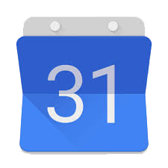 |  |  | 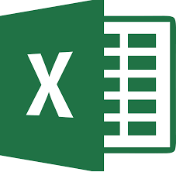
Gmail naptár alkalmazás | Skype | Internet böngésző | Táblázatkezelő alkalmazás
Fel kell írnom egy új munkatársam telefonszámát | El kell olvasnom egy tájékoztatót, amit az iskola küldött | Fel kell vennem a gyermekem első szavait | Meg kell írnom az osztályfőnöknek, hogy a gyermekem nem megy iskolába másnap
 |  | 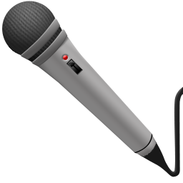 | 
Gmail címtár | Szövegszerkesztő alkalmazás | Hangrögzítő | E-mail

